PLAN DE MANEJO PARA MEJORAR LAS VENTAS EN EL HOTEL Y RESTAURANTE ALMA-LU

Yoleix Valentina Jimenez Alvarez

Universidad Popular Del Cesar, Seccional Aguachica.
Administración De Empresas
Practicas Curriculares
Aguachica, Cesar.
2022
PLAN DE MANEJO PARA MEJORAR LAS VENTAS EN EL HOTEL Y RESTAURANTE ALMA-LU

Yoleix Valentina Jimenez Alvarez

Especialista: Katherine Isabel Soto Ascanio

Universidad Popular Del Cesar, Seccional Aguachica.
Administración De Empresas
Practicas Curriculares
Aguachica, Cesar.
2022

Dedicatoria
El presente trabajo es dedicado primeramente a Dios, a mis padres, mis hermanos y mis familiares que siempre han sido la parte fundamental de todo este proceso que con su amor y apoyo me han ayudado a encontrar grandes enseñanzas, donde sembraron en mi responsabilidad y disciplina.

Agradecimientos

Agradezco primero a Dios ya que, si la bendición y su amor esto no habría sido posible, a mis padres por darme la oportunidad de estudiar e inculcarme desde niña la necesidad de tener buenos conocimientos, por enseñarme a valorar todos sus sacrificios y enseñarme que todo lleva su proceso para poder llegar a la meta.

Tabla de Contenido
Capítulo I 11
Aspectos Básicos De La Empresa 11
Actividad Económica Que Desarrolla La Empresa 12
Misión 12
Análisis 12
Visión 13
Análisis 13
Políticas Institucionales 13
Análisis 13
Valores Institucionales 14
Análisis 14
Organigrama 15
Análisis 16
Área Específica de la Práctica 17
Actividad Específica De Las Prácticas Profesionales 17
Capitulo II 25
Nombre Del Trabajo: Plan de manejo para mejorar las ventas en el hotel y restaurante Almalu 25
Diagnostico 25
Planteamiento del Problema 26
Formulación del Problema 26
Objetivos 26
Objetivo General 26
Objetivo Específicos 26
Justificación 27
Plan De Actividades 28
Capítulo III 32
3.Desarrollo de las practicas 32
3.1 Desarrollo del objetivo específico 1 32
3.2 Desarrollo del objetivo específico: 2 33
3.3 Desarrollo del objetivo específico: 3 33
4. Conclusiones 34
5. Recomendaciones 34
Referencias Bibliográficas 35
Anexos: 36
Anexos a 36
Anexos b 37
Anexos c 38

Tabla de ilustraciones
Ilustración 1. Organigrama de la empresa 12
Ilustración 2. Logo de la empresa Ilustración 3.Entrada del hotel & restaurante 14
Ilustración 4. Parte externa del hotel & restaurante Ilustración 5. Habitación Familiar 15
Ilustración 6. Habitación para parejas Ilustración 7. Parte externa del restaurante 16
Ilustración 8. Parte interna del restaurante 16

Glosario
- Almalu: El nombre del hotel & restaurante escogido en honor a la hija de los propietarios
- Consumidor: que consume un producto
- Empresa: entidad de organización económica de producir los bienes y servicios para alcanzar un objetivo
- Hotel: Establecimiento de alojamiento de alquiler de habitaciones para ocupar por el tiempo determinado por el cliente.
- Ilustración: fotografía o imagen
- Restaurante: Establecimiento donde se preparan comidas y bebidas para ser consumida por un por mediante de un precio en el mismo lugar.
- Practicante: encargada de realizar una práctica de lo que estudio.
- Ventas: realización de una compra o producto.
- Mejorar: realizar algo que sea mejor y comparar con otra cosa
- Habitaciones: lugar para descansar

Introducción

El informe se realiza en el Hotel & Restaurante Almalu en el municipio de Aguachica, cesar en la parte de gerencia administrativa, donde se quiere obtener un mayor control de las ventas que se vean reflejadas en un mayor margen de ganancia. Donde se busca que el área que esta la practicante cumpla con todos los requisitos de obtener un proceso de actividades y competencia para otras empresas.
En el capítulo uno veremos el desarrollo de la empresa que son creadas por la practicante ya que esta no cuenta con ningún aspecto básico detallado que son la misión, visión, sus políticas, valores institucionales, organigrama y la parte del área específica de la practicante donde se desempeña para obtener un margen de control de todas las áreas de la empresa.
En el segundo capítulo se hace la organización del diagnóstico que se realizó dentro de la empresa y cuál es su problemática realizando con la herramienta de la FODA, así colocando el nombre del trabajo y haciendo la justificación para la realización del proyecto para lograr alcanzar los objetivos requeridos.

Capítulo I

Aspectos Básicos De La Empresa
La empresa objeto de estudio en este proyecto tiene el nombre de ALMA-LU, se encuentra ubicada en el municipio de Aguachica, tiene como objetivo principal el alquiler de habitaciones y el restaurante, donde el margen de beneficio de este tipo de empresa es muy alto, pero hay que tener en cuenta que en los últimos años la empresa ha presentado un déficit en su economía debido a las bajas ventas. Se plasman algunos aspectos básicos de la empresa que se deben tener en cuenta para maximizar las ventas y evitar algunas soluciones que puedan colocar en peligro el negocio. A continuación, se evidencian algunos de los aspectos básicos:
- Cultura y valores de la empresa
- Evaluaciones y comentarios de los empleados
- Ventas y beneficios al trabajar con la empresa
- Misión y visión de la empresa
- Ubicación de los cargos

Actividad Económica Que Desarrolla La Empresa
La actividad económica que se encuentra en el Hotel y Restaurante Almalu en el municipio de Aguachica, cuenta con una serie de servicios de alojamiento y gastronomía que se identifican con los siguientes códigos en la cámara de comercio, a continuación, se presentan los códigos de esta empresa.
- Actividad principal con el Código I5611: Expendio a la mesa de comidas preparadas
- Actividad secundaria con el Código I5511: Alojamiento en hoteles

Misión
Ser reconocido como un Hotel & Restaurante por su alta calidad de servicio, donde nos conozcan como un lugar seguro y acogedor para compartir en familia en cualquier fecha especial probando nuestros diferentes tipos de platos y hospedaje.

Análisis
El Hotel y restaurante ALMA-LU no cuenta con ninguna misión, la cual fue hecha por el practicante, donde se toma en cuenta las misiones que tienen el dueño de la empresa que quiere hacerse conocer como un lugar acogedor para compartir en familia como si estuvieran es casa, que todas sus fechas siempre sean recordadas con mucho amor y llevarse la satisfacción de probar un plato exquisito.

Visión
Para el año 2027 el Hotel & Restaurante ALMA-LU se ve creciendo con 20 habitaciones nuevas y una piscina, logrando unos estándares de calidad en nuestros servicios, proviniendo a nuestros clientes productos de alta calidad. Obteniendo beneficios por los siguientes años donde nuestro nombre sea conocido a nivel local, regional y nacional.

Análisis

La visión fue hecha por la prácticamente teniendo en cuenta las metas que se tienen en propuesta para los siguientes años, donde todas las familias se sientan acogidas como si estuvieran en casa y contar con varias habitaciones para que grandes familias puedan hospedarse con nosotros, contando con un restaurante y tengan un servicio completo.

Políticas Institucionales
- Brindar trato justo a los nuestros clientes y satisfacción.
- Ser puntual en todo momento, hacer manejo de tiempo.
- Nuestros productos cumplen con estándares de calidad
- Mejorar las expectativas de los clientes
- Realizar nuestros trabajos con el mayor respeto y ética posible

Análisis
Las políticas fueron hechas por la practicante tomando en cuenta las necesidades y éticas profesionales que se debe tener dentro de la empresa, para obtener mayor eficiencia y eficacia.
Para que todos los trabajadores tengan en cuenta que no deben incurrir en ninguna de las políticas plasmadas en la empresa, porque puede tener derecho de sanción.

Valores Institucionales
Estos son los valores identificados por nosotros que nos ayudarán a lograr los objetivos y requerimientos de nuestro mercado hotelero y de restaurante
- Respecto: Reconocer los intereses y sentimientos mutuos en la parte interna y externa en las relaciones de la entidad.
- Sinceridad: Tener de principio la verdad en la relación laboral y con el cliente.
- Lealtad: Ser fiel al compromiso con los clientes y a la empresa.
- Trabajo en equipo: Desarrollo en compañerismo entre los colaboradores que permitirá concordancia y coherencia en las acciones a tomar.
- Honestidad: calidad humana con el compromiso de la verdad dentro y fuera de la empresa.

Análisis

Los valores fueron tomados por la practicante teniendo en cuenta cuales son las responsabilidades que se toman dentro de la empresa, teniendo en cuenta los valores que representa cada trabajador y con cuales se debe sentir identificado en su área de trabajo, logrando así un espacio acogedor y de mayor satisfacción posible.
Los valores son primordiales dentro de todas las empresas para lograr generar las satisfacciones de los clientes y así también de los trabajadores que sientan que su área de trabajo es como sentirse en casa.

Organigrama
El hotel & restaurante Almalu cuenta con 13 trabajadores que cumplen con las siguientes funciones en por dos grandes áreas que son la gerencia general y la gerencia administrativa que tenemos al administrador y el contador, en la parte de la gerencia general tenemos en la parte del hotel recepcionista, servicio de limpieza y en la parte del restaurante contamos con el jefe de cocina, auxiliares de cocina (2), lavaplatos, cajero, mesero, bar ténder y domiciliario.

Ilustración 1. Organigrama de la empresa

HOTEL & RESTAURANTE ALMALU

GERENTE GENERAL

Contador
ADMINISTRADOR

RECEPCIONISTA
Jefe de cocina
Cajero

SERVICIO DE LIMPIEZA
Auxiliares de cocina
Meseros

Lavaplatos
Bar ténder

Domiciliario

Análisis
No tiene un organigrama la empresa y fue estructurado por la practicante, tomando en cuenta la organización de la empresa que no cuenta con órdenes específicos para cada trabajador, las funciones que debe tomar cada uno y cuál es su responsabilidad dentro de la empresa para llevar un orden en todas las zonas asignadas y sean remuneradas por prestar ese servicio.
En el organigrama toca saber cuáles son los puntos referentes que se debe tener cuenta para cada puesto de trabajo y se supo manejar el orden de funciones de cada trabajador.

Área Específica de la Práctica
La practicante tiene como área específica llevar el área de la administración del hotel y restaurante ALMA-LU llevando el manejo del personal de la empresa, donde hace las contrataciones, manejo de flujo y pagos de los empleados. Llevando la contabilidad de la empresa si hay flujo o margen de ganancia cada día. Cuáles son los gastos que tiene la empresa y cuál es su factibilidad en la empresa.

Actividad Específica De Las Prácticas Profesionales
Estas diferentes actividades fueron asignadas por el gerente de la empresa según las necesidades que se presentan en el Hotel y Restaurante Almalu.
- Pagos de los trabajadores
- Contrataciones
- Servicio de cliente
- Contabilidad de la empresa
- Elaboración de estrategias de ventas

El Hotel y Restaurante Almalu, se encuentra ubicado en el centro del municipio de Aguachica, a continuación, mostraremos algunas imágenes de la empresa:

Ilustración 2. Logo de la empresa
El logo de la empresa es escogido en honor a la hija de los propietarios donde su nombre completo es Alma Luciana y escogieron el nombre más corto como en representación de su negocio, un negocio que nace a raíz de comenzar nuevos negocios que acojan el sentido de compartir en familia disfrutando todos los mejores momentos. 
Nota: Tomado de (Jiménez, 2022)

Ilustración 3.Entrada del hotel & restaurante
La entrada del hotel y restaurante cuenta con tres pisos los cuales se divide en el primer piso un almacén de ropa para caballeros y dama, como segunda planta tiene el restaurante y en la tercera planta el hotel, tiene como fachada una presentación llamativa para los clientes y huéspedes que se sientan en un lugar acogedor y bonito para realizarse sus fotos y llevarse el recuerdo de lo bien que la pasaron en su fecha especial.

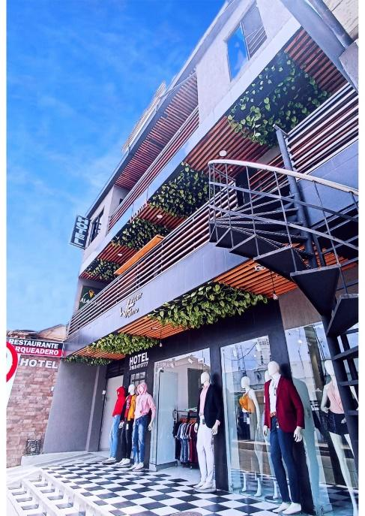
Nota: Tomado de (Jiménez, 2022)

Ilustración 4. Parte externa del hotel & restaurante
Entrada principal para el parqueadero del hotel y restaurante que cuenta con dos partes como interna y externa donde el cliente tiene la oportunidad de sentirse con seguridad que sus vehículos están a salvo y no quedan en la parte de afuera, puedes comer y tomarse algo con tranquilidad que están seguros.
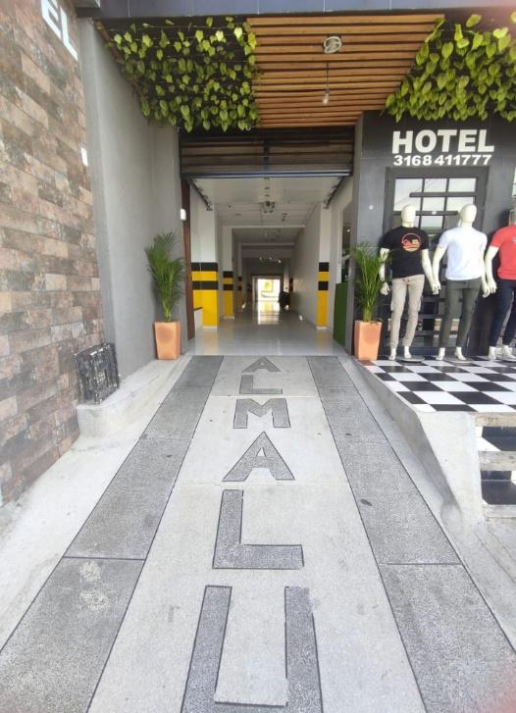 Nota: Tomado de (Jiménez, 2022)

Ilustración 5. Habitación Familiar
Es una habitación familiar que cuenta con dos camas una doble y una sencilla que tiene cavidad para una pareja y un niño, cuenta con aire acondicionado y camas acogedoras para descansar y sentirse como en casa.

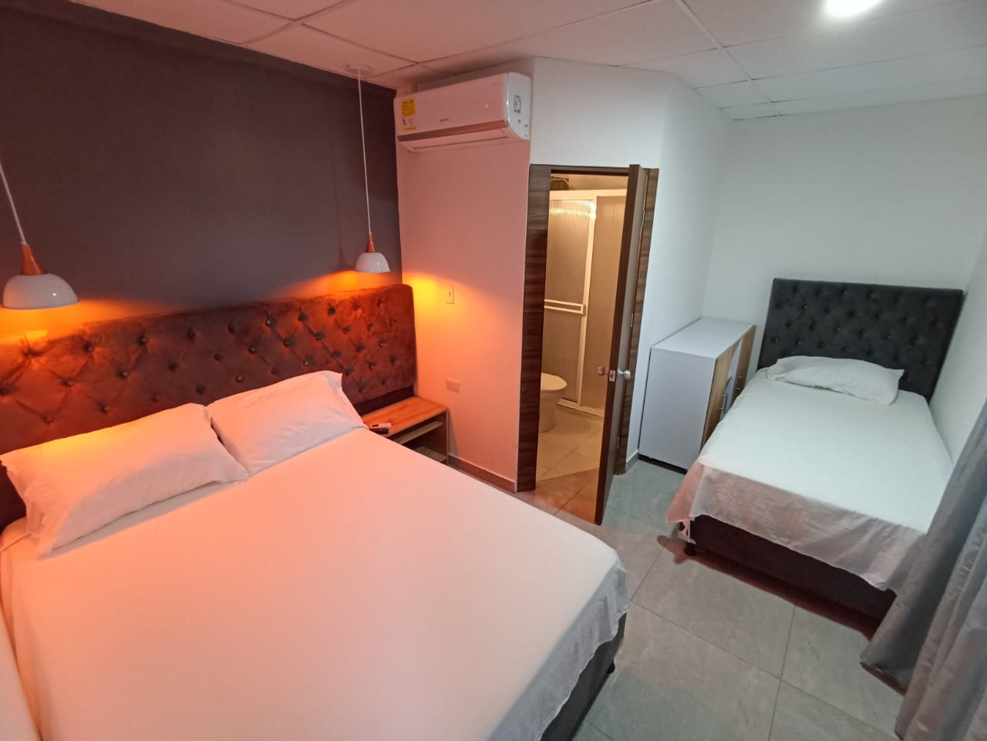
Nota: Tomado de (Jiménez, 2022)

Ilustración 6. Habitación para parejas
Habitación para una pareja o una sola persona que cuenta con aire y abanico, la parte interna de la habitación es bonita y llamativa para sentirse cómodo y a gusto.
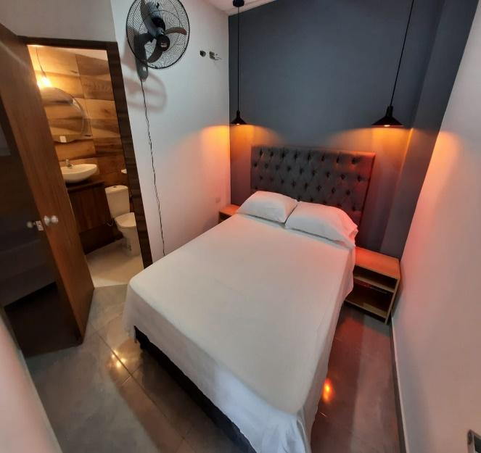
Nota: Tomado de (Jiménez, 2022)

Ilustración 7. Parte externa del restaurante
La parte externa del restaurante cuenta con presentación de un balcón para sentirse al aire libre y poder apreciarla bella vista del paisaje que nos da la naturaleza, ver atardeceres y arcoíris o ver nuestra hermosa iglesia que parece un hermoso castillo, donde trae tranquilidad.

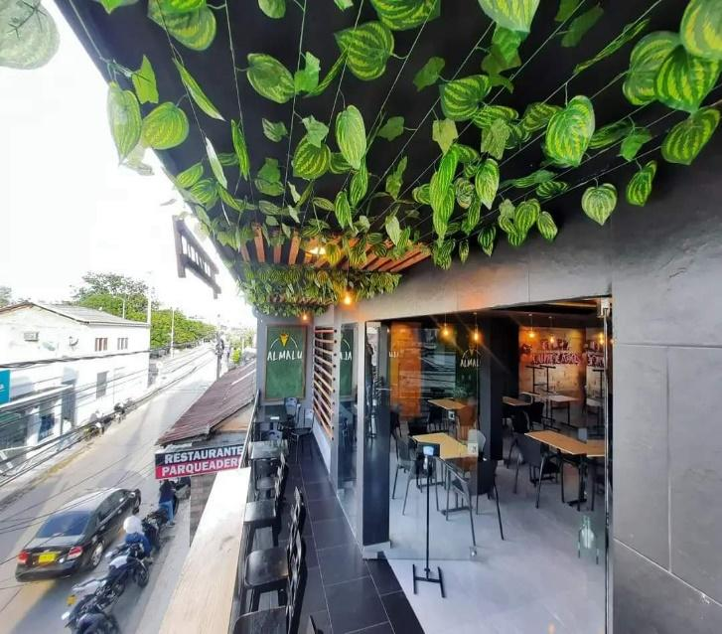
Nota: Tomado de (Jiménez, 2022)

Ilustración 8. Parte interna del restaurante

La parte interna del restaurante, cuenta con un espacio para aproximadamente 80 personas donde se puede hacer un evento para quinceañeros, charlas, matrimonios y cumpleaños, entre otros. Cuenta con unos adornos llamativos para obtener una foto con la familia, amigos o pareja, llevando un bonito recuerdo para siempre.

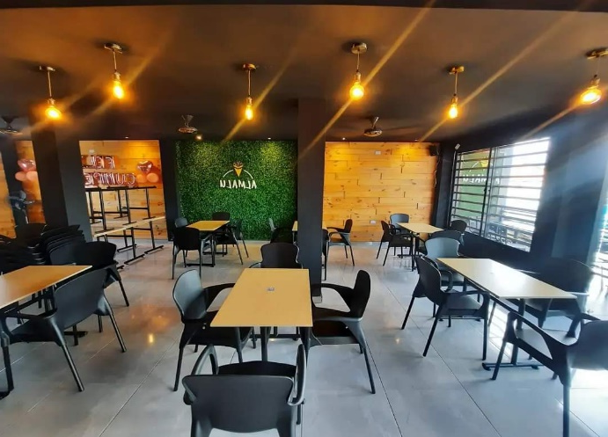 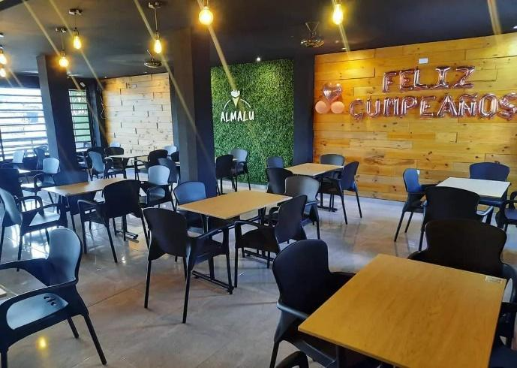Nota: Tomado de (Jiménez, 2022)

Capítulo II

Nombre Del Trabajo: Plan de manejo para mejorar las ventas en el hotel y restaurante Almalu

Diagnóstico
HOTEL & RESTAURANTE ALMALU

VARIABLE INTERNA

FORTALEZAS
1.Excelente calidad de los productos
2. excelente atención
3. lugar acogedor y lindo
DEBILIDADES
No cumple con las funciones específicas de los empleados
No es muy visible para los clientes

OPORTUNIDADES
1.Mayor ventas utilizando estrategias de márquetin
2. Aplicaciones con mayor reconocimiento de seguidores
3. visitas de extranjeros

AMENAZAS
Competencias
Comentarios negativos por ciertos clientes
No obtiene mayor margen de recursos financieros

VARIABLE EXTERNA

Planteamiento del Problema
Se considera que el hotel y restaurante Almalu cuenta con una ubicación estratégica, debido a que se encuentra en el centro del municipio de Aguachica, pero a pesar de esto no se obtienen buenas ventas, esto se debe a que la administración anterior dejó de caer el restaurante y hotel por la falta de atención hacia sus clientes generando así pérdidas en la empresa y alejando a cada uno de los clientes que tenían.
Con lo anterior, se pretende solucionar esta problemática que se presenta en el hotel y restaurante Almalu que es “la disminución en la afluencia de clientes durante los últimos años”, con este estudio se pretende minimizar la problemática mediante estrategias de marketing, que la nueva administración del restaurante pueda hacer e implementar con sus trabajadores y lograr que sus clientes visiten de manera más frecuente el restaurante.

Formulación del Problema
¿Cuál sería la estrategia a utilizar para el hotel y restaurante Almalu en el municipio de Aguachica, que le permita recuperar su clientela?

Objetivos

Objetivo General
Diseñar y evaluar un plan de mejora para el hotel y restaurante ALMA-LU en el municipio de Aguachica a través de herramientas tecnológicas.

Objetivo Específicos
Diseñar un estudio de mercado que permita identificar los clientes potenciales en el municipio de Aguachica
Evaluar las problemáticas del hotel & restaurante almalu

Establecer estrategias para aumentar las ventas en el hotel y restaurante ALMA-LU por medio de herramientas tecnológicas.

Justificación
Diseñar un negocio orientado a la satisfacción de las necesidades del cliente, donde el servicio y la atención acorde a las experiencias sea la dirección que seguir, es fundamental para nuevos proyectos, pero sobre todo para la continuidad de negocios ya establecidos. Las tendencias de los consumidores se han modificado desde hace tiempo y lo siguen haciendo cada día. El acceso a diferentes tecnologías, el acceso a consumos inmediatos, la capacidad de repercusión de las redes sociales son factores que obligan a cualquier oferta a mantener estándares de calidad adecuados.
Es importante tener en cuenta en hotel & restaurante Almalu el plan de manejo para mejorar las ventas donde se utilicen todas las tecnologías y mantener estrategias de ventas por medios de promociones para que se haga conocer y alcanzar un alto tope de ventas cada día, generando conocimientos a nivel municipal.

Plan De Actividades
CRONOGRAMA DE ACTIVIDADES

MESES | AGOSTO |  |  |  |  |  |  |  | SEPTIEMBRE |  |  |  |  | OCTUBRE |  |  |  |  |  | NOVIEMBRE |  |  |  |  | DICIEMRE
SEMANAS | 1 |  |  |  | 2 | 3 | 4 |  | 1 |  | 2 | 3 | 4 | 1 |  | 2 |  | 3 | 4 | 1 | 2 | 3 | 4 |  | 1 |  |  | 2 | 3 | 4
REDACCIÓN DE RECOLECCIÓN DE DATOS
ANÁLISIS GENERAL DE LA EMPRESA
DEFINICIÓN DE LOS HORARIOS DE ASESORIAS
ESTABLECER MISIÓN DE LA EMPRESA
ESTABLECER VISION DE LA EMPRESA
ESTABLECER ORGANIGRAMA DE LA EMPRESA
PRESENTACION DE PROCESO DE LAS PRACTICAS
ESTABLECER LAS POLÍTICAS DE LA EMPRESA
DETERMINAR EL ÁREA ESPECÍFICA DE LAS PRACTICAS
ENTREGA DEL PRIMER CAPITULO

COMIENZO DEL SEGUNDO CAPÍTULO
COMIENZO DE LOS OBJETIVOS
FINALIZACIÓN DE CAPITULO DOS
JUSTIFICACIÓN
PRESENTACIÓN DE LOS OBJETIVOS
FINALIZACIÓN DEL SEGUNDO CAPITULO
CAPITULO TRES
PRESENTACION DE LAS PRACTICAS
LOS OBJETIVOS ESPECÍFICOS
CONCLUSIONES
RECOMENDACIONES
ENTREGA DE TRABAJO DE LAS PRÁCTICAS FINAL

Capítulo III

3.Desarrollo de las practicas

3.1 Desarrollo del objetivo específico 1
Diseñar un estudio de mercado que permita identificar los clientes potenciales en el municipio de Aguachica, cesar.

Para el desarrollo de este capítulo una vez ingresada a la empresa y ubicada en el área específica de las prácticas comienza el conocimiento de las problemáticas que tiene la empresa, se diseña un estudio el cual se conozca los clientes potenciales de la empresa y cuáles son los requerimientos que buscan para compartir sus mejores momentos dentro del restaurante y hotel:
- Decoración del establecimiento llamativa para tener bonitos recuerdos
- Amplio espacio para crear eventos grandes
- Buena atención
- Habitaciones con comodidad y buen amoblamiento
Se hizo una encuesta donde se les preguntaba a todos los clientes como es la experiencia y que es lo que más le gusta compartir con nosotros dentro del hotel & restaurante, argumentado con esto que sirve para compartir los mejores momentos con las familia, amigos y pareja y celebrar cada fecha especial como: cumpleaños, aniversario, primera comunión, grados, matrimonio. Quinceañero, entre otras.
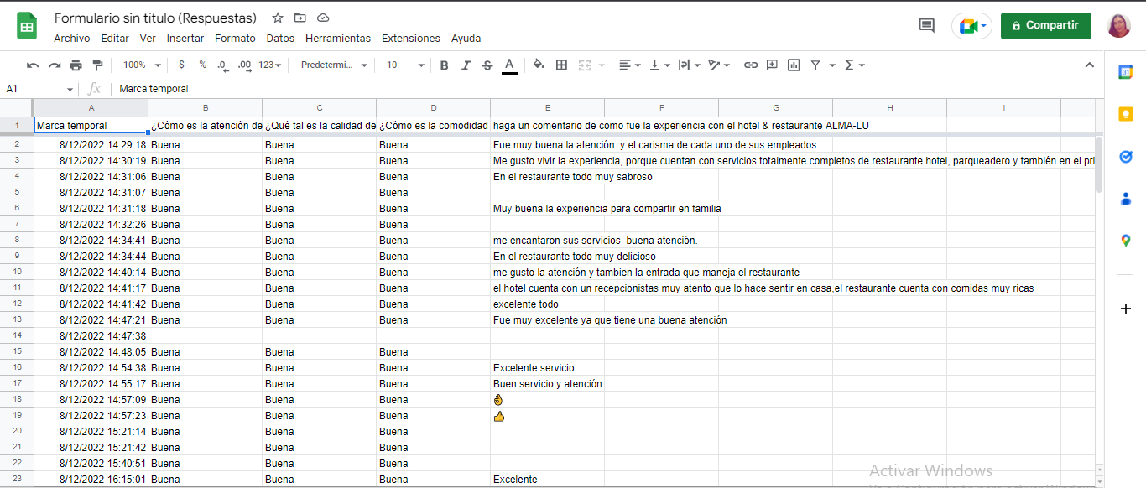

3.2 Desarrollo del objetivo específico: 2
Evaluar las problemáticas del hotel & restaurante almalu
Para el desarrollo de este objetivo se tuvo en cuenta un estudio de problemas de la empresa donde se obtuvieron los resultados de porque las ventas y el negocio no sea tan visitado por los del municipio.
Se evaluó las problemáticas teniendo en cuenta el estudio de problema sacando información de los empleados de voz a voz y organizando un cuadro de problemáticas dentro de la empresa.
Con esto se obtuvo un resultado para saber cuáles son las oportunidades para la empresa, sacar la necesidad de los consumidores.

Estudio de problemáticas:
1.Recolección de datos importante para el negocio: se encontró que el margen de ventas del hotel & restaurante ALMA-LU estaba por debajo de las metas que se tenían para el 2022. Donde se revisaron las finanzas del año anterior y no dan los resultados.
2. 2. Encontrar oportunidades para el negocio: se encontraron las oportunidades del negocio que cuenta con buena atención, lugar bonito, excelente alojamiento y prestación de los servicios completos como: restaurante, hotel y parqueadero.

ESTUDIO DE PROBLEMATICAS DENTRO DE LA EMPRESA ALMA-LU
44.mejorar la experiencia omnicanal: obtener la experiencia del cliente de cómo se sienten alojándose dentro del hotel y también los clientes externos de cómo se sienten tratados. Que nos prefieran por nuestras atenciones y no por nuestros precios.

3. cambios de comportamientos de los consumidores: el restaurante dejo de tener consumidores por la baja de calidad de los productos para los precios, la atención bajo y los clientes no se sentían a gusto.

3.3 Desarrollo del objetivo específico: 3
Establecer estrategias para aumentar las ventas en el hotel & restaurante ALMA-LU por medio de herramientas tecnológicas

Se estable por medios de plataforma digitales hacer conocer el hotel & restaurante para que sea
conocido a nivel nacional e internacional, donde hagan reservaciones por medio de app hoteleras, plataforma como: Facebook, Instagram, booking y airbnb

Con estas apps se obtuvo un margen de mayor conocimiento donde se hizo conocer el hotel &restaurante ALMA-LU y ayudando que las ventas tuvieran un cambio del 100%, subiendo cada día y ser conocidos a nivel nacional como un lugar acogedor cuando los extranjeros vienen vía de Bogotá hacia la costa para descansar.
Las apps para hacer conocer el hotel & restaurante fueron creadas directamente por medio del practicante para hacer conocer la empresa a nivel municipal, regional, nacional e internacional, que son booking y airbnb. Las otras páginas ya estaban creadas por los dueños del hotel y restaurante. Donde es mucho más fácil obtener reservas del hotel todos los días por medio de estas plataformas.
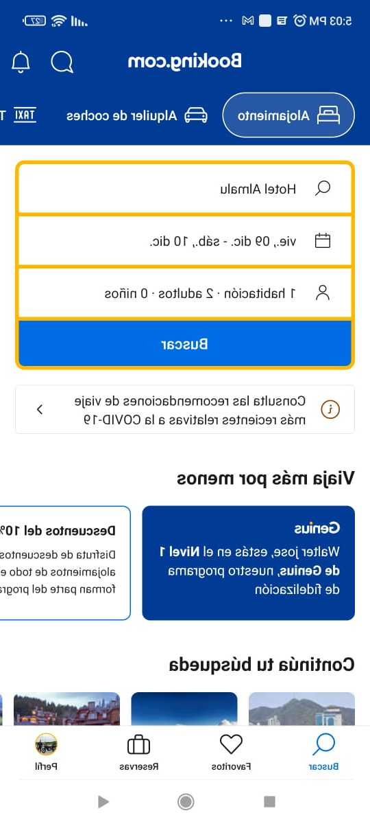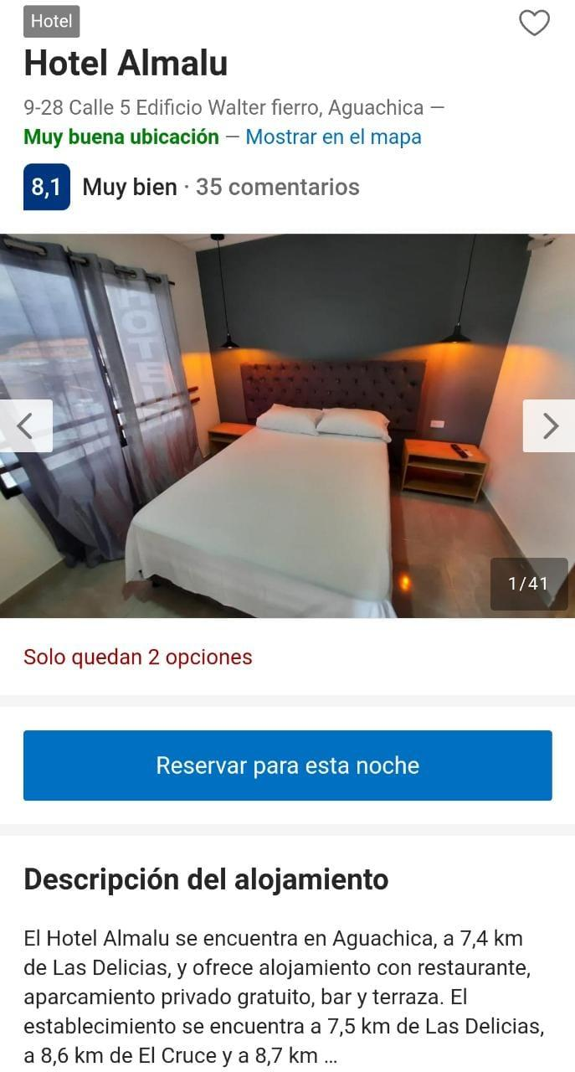
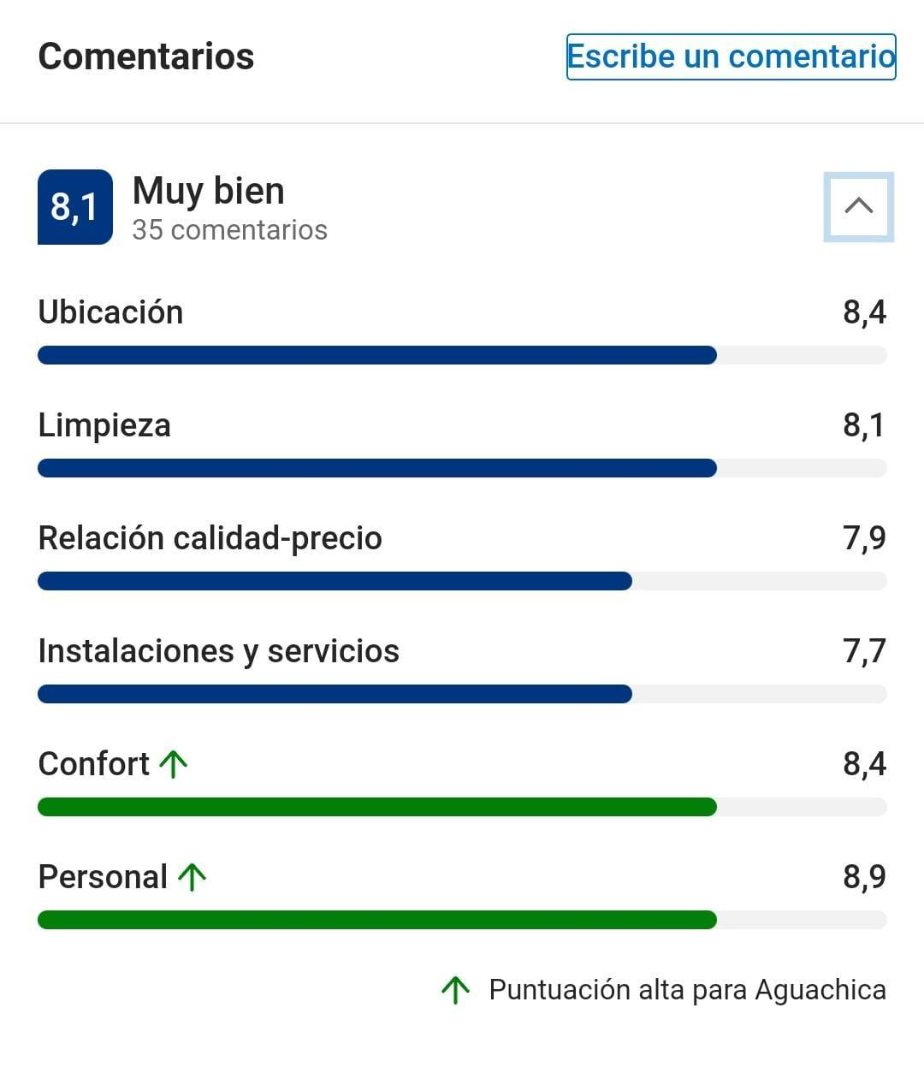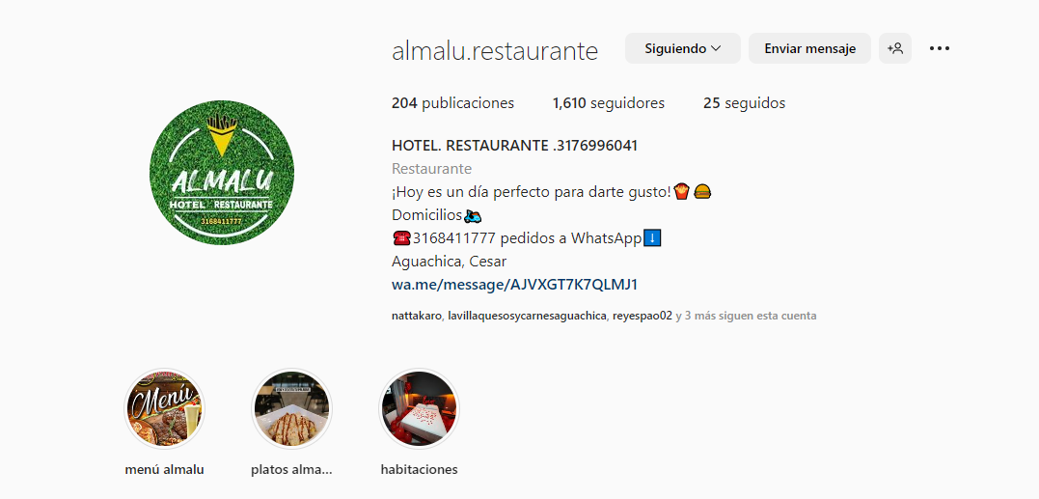

4. Conclusiones
El aprendizaje obtenido por las diferentes actividades que se obtuvo, permiten cumplir cada uno de los objetivos propuestos por la practicante, con la organización del plan de estrategias se logró obtener nuevos clientes y que la empresa tomara en cuenta la necesidad de las redes sociales y apps hoteleras para ayudar a impulsar la empresa, con este proceso ayudo aumentar un 90% las ventas, ser conocida más a nivel municipal, nacional e internacional.
Así logar el objetivo de atraer más clientes a nivel municipal, nacional e internacional y que el restaurante sea más conocido.

5. Recomendaciones
Se recomendación que se debe tener en cuenta dentro de la empresa siempre mantener el margen de las apps actualizadas para que sea conocido a nivel nacional e internacional, que se hagan conocer con su buen servicio y el alojamiento sea agradable, limpio para los huéspedes.
El servicio de la comida mantener un margen alto que utilicen productos que sean de alta calidad y sus cortes sean de buena calidad.
Mantener una empresa con mayor satisfacción para los clientes y que ellos mismos se encarguen de difundir que es un buen lugar para compartir los mejores momentos en familia, amigos o parejas. Seguir haciendo encuestas para tener en cuenta como es la satisfacción de los clientes y cuáles son sus recomendaciones para ir mejorando cada día

Referencias Bibliográficas

(S/f). Upm.es. Recuperado el 3 de diciembre de 2022, de https://oa.upm.es/56739/1/TFG_PABLO_MARTINEZ_BALTAR.pdf
(S/f-b). Upct.es. Recuperado el 3 de diciembre de 2022, de https://repositorio.upct.es/bitstream/handle/10317/2969/tfm211.pdf?sequence=1
(S/f-c). Edu.co. Recuperado el 3 de diciembre de 2022, de https://bdigital.uexternado.edu.co/server/api/core/bitstreams/1c7837d0-22fd-4dfb-b12d-e42706d5f54e/content
Hotel, L. P. (s/f). Colombia ocupa el cuarto puesto a nivel mundial en cuanto a apertura al turismo. Laperiquerahotel.com. Recuperado el 3 de diciembre de 2022, de https://laperiquerahotel.com/colombia-ocupa-el-cuarto-puesto-a-nivel-mundial-en-cuanto-a-apertura-al-turismo/
Bantu Group. (s/f). 6 Problemas que enfrentan las empresas y cómo resolverlos con el análisis de datos. Google.com. Recuperado el 3 de diciembre de 2022, de https://www.google.com/amp/s/www.bantugroup.com/blog/analisis-de-datos-como-resolver-problemas-en-empresas%3fhs_amp=true

Anexos:

Anexos a
Platos del restaurante
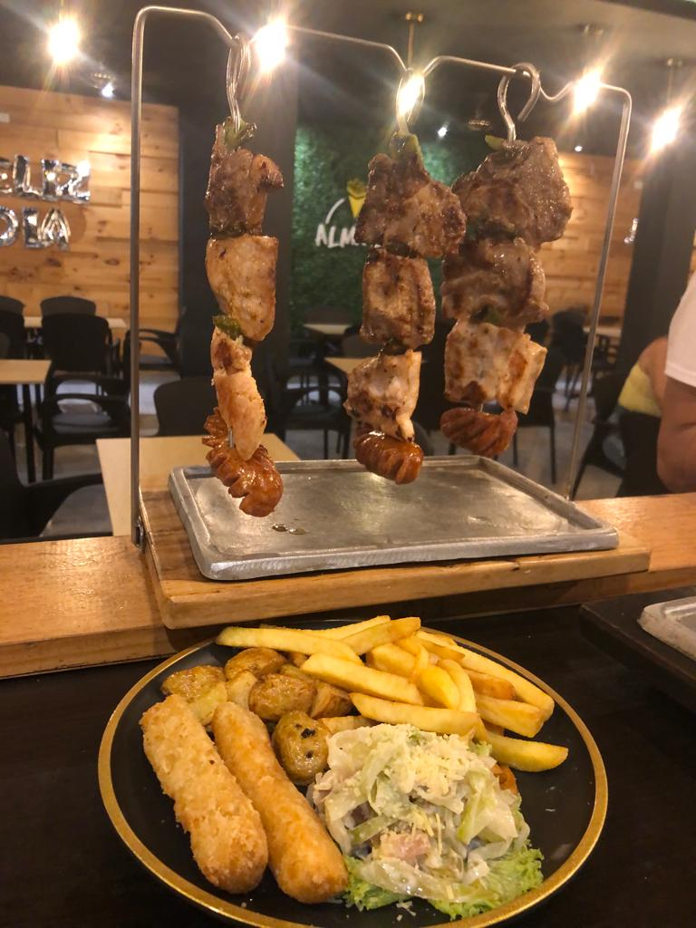


Anexos b

Trabajadores
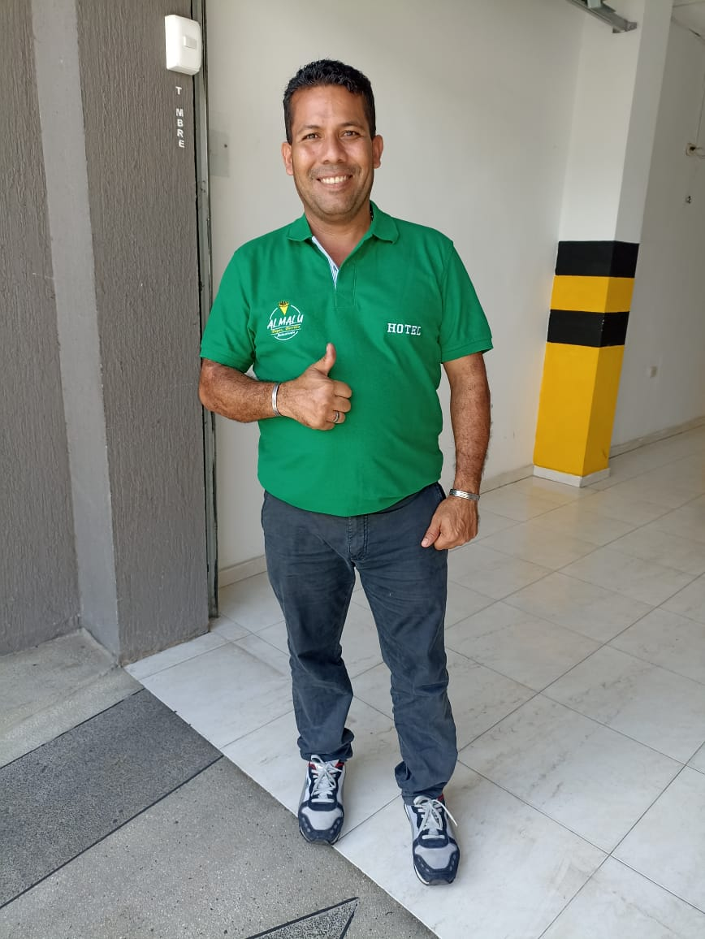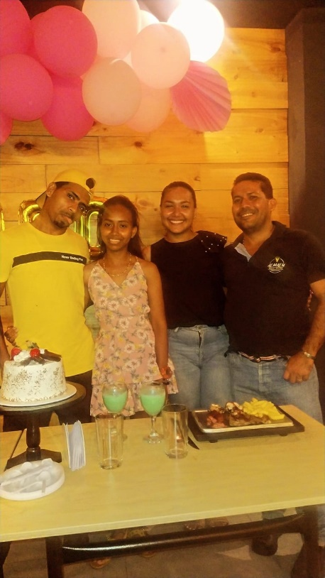

Anexos c
Eventos y partes del hotel
